 | Name: | Klasse: | Datum: |  | KV XXX
Piri Schreibtabelle mit Fantasiezeichen
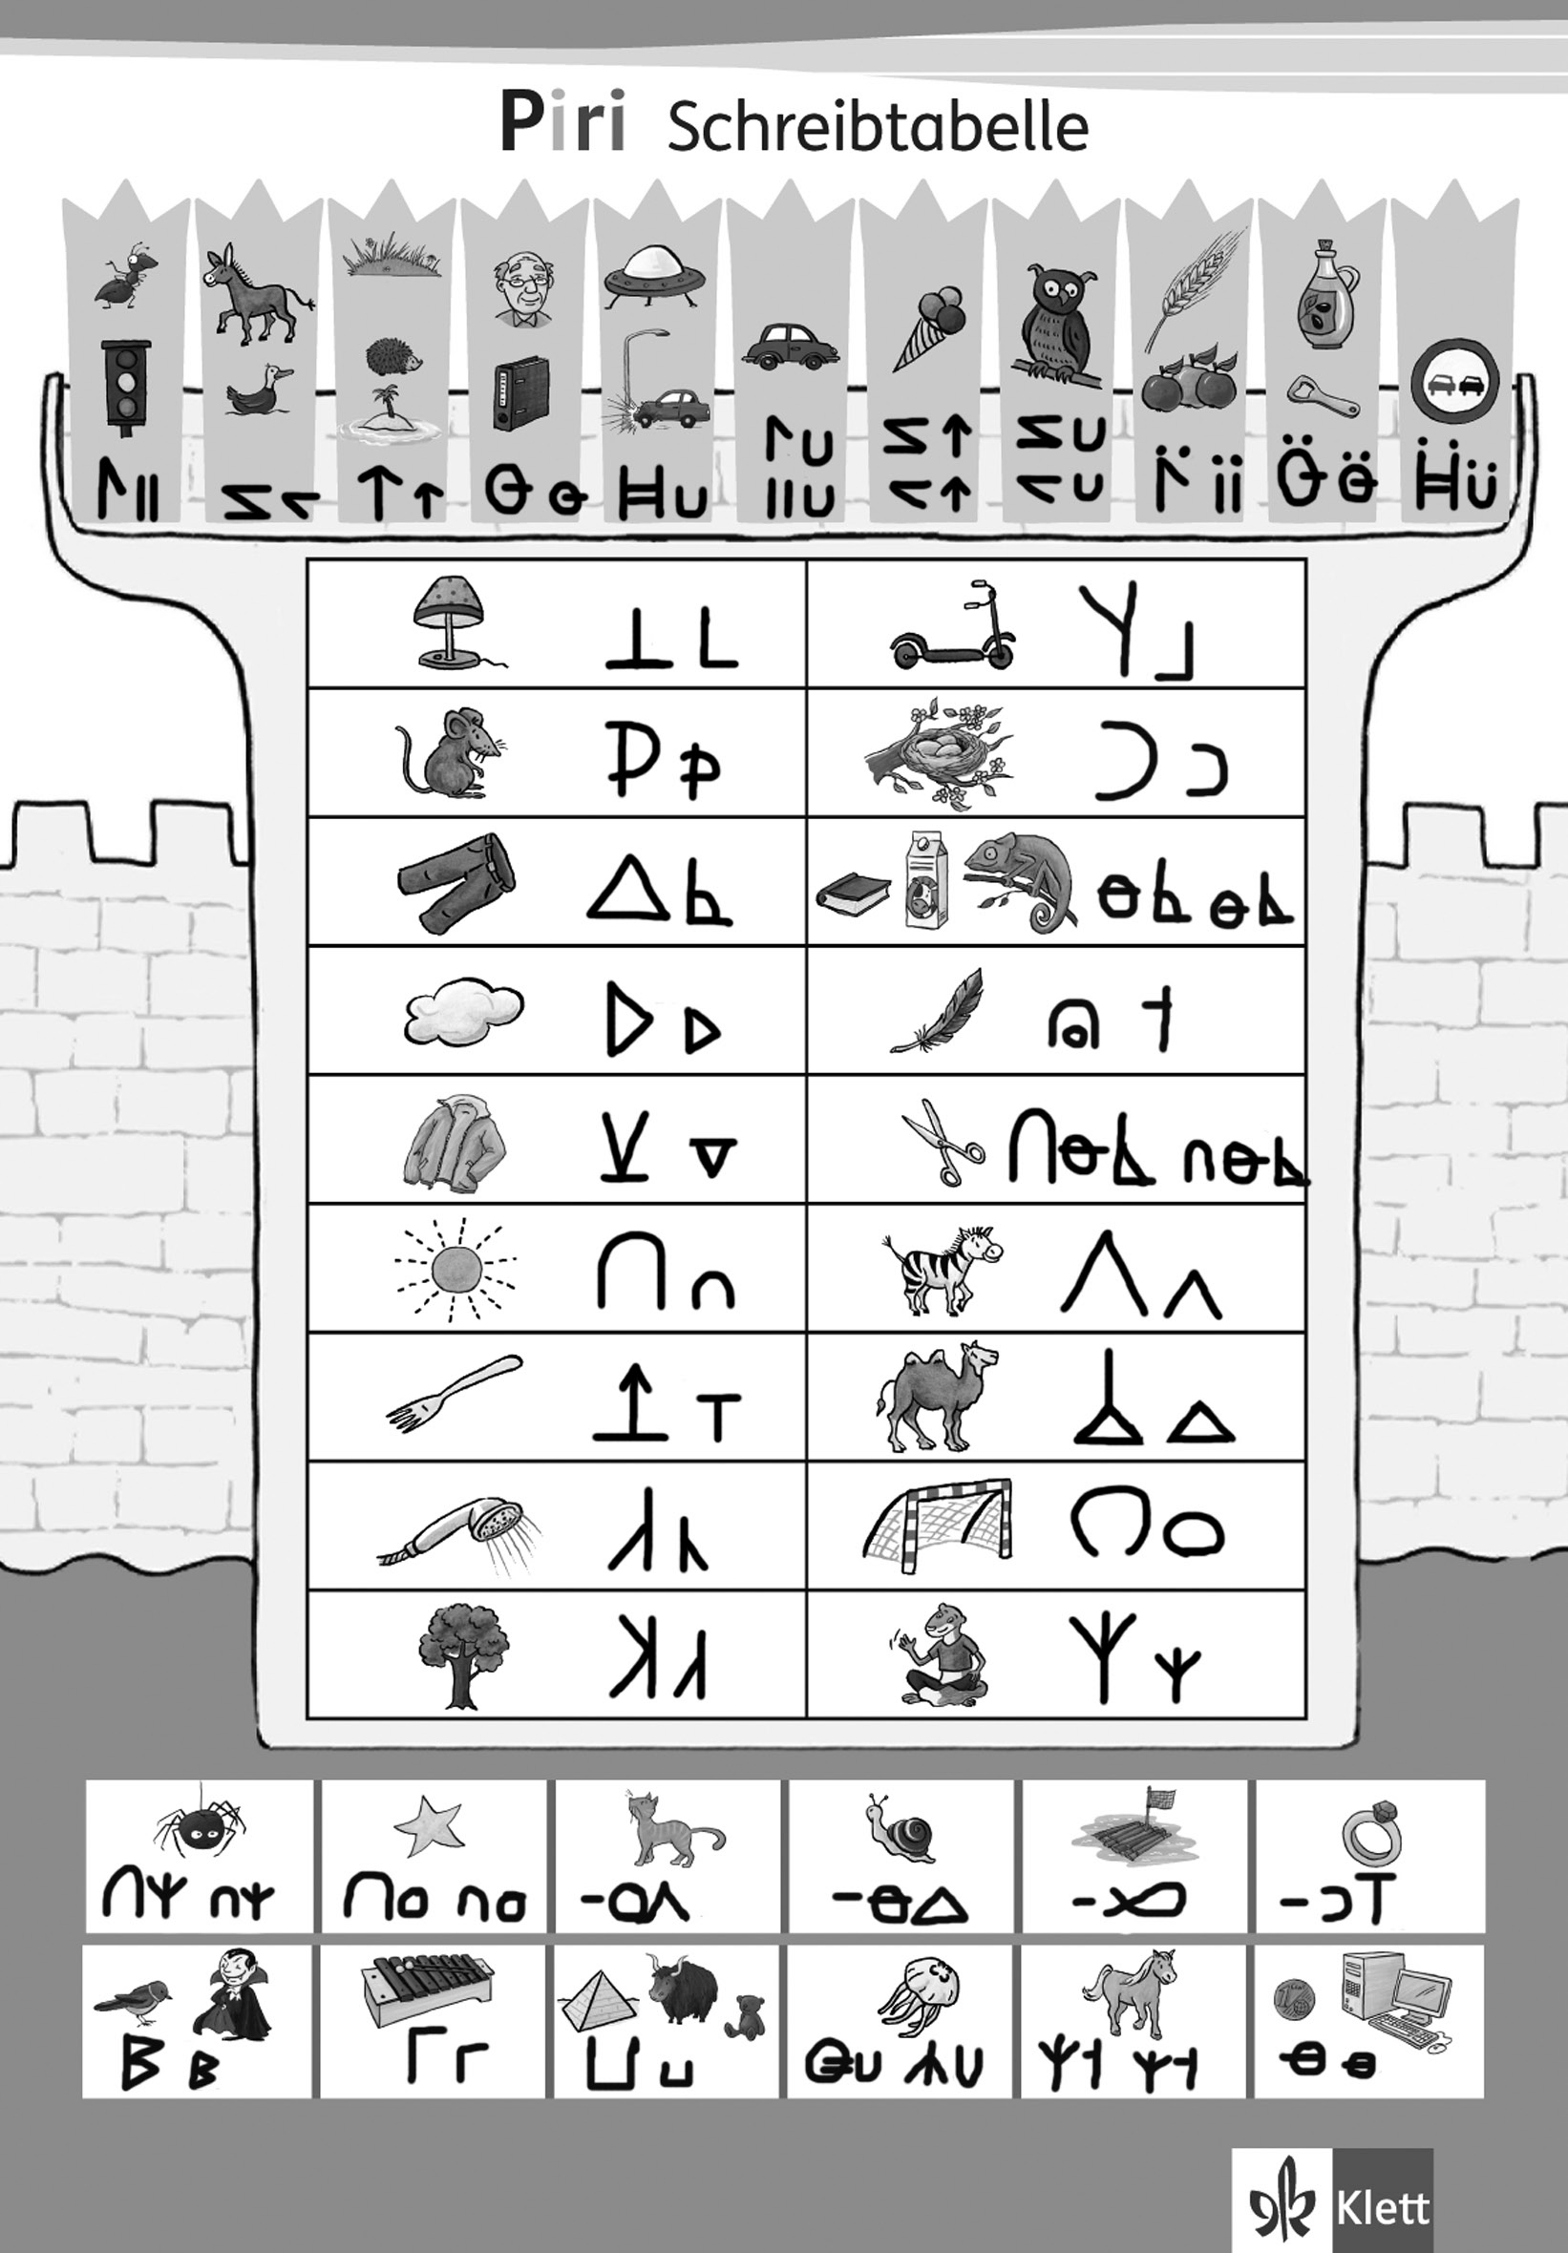
© Ernst Klett Verlag, Stuttgart 2014

